我的旅行計畫 三年 10 班 16號 姓名 方思婷
說明：
1.請設計一次兩天一夜的旅遊活動，內容包含：虛擬預設的時間、預設參加成員、旅行的主題、交通方式、攜帶物品、活動分工、旅遊行程內容（包括早午晚餐及住宿點）與創意特色、還請將概估預算列出算出每人的平均分攤費用。活動設計請一律從家裡或安順國中出發，依自己的創意和巧思設計一個真的可以挑戰的行程。
2.請先蒐集景點資料，查詢交通接駁車輛，做一個安全且深度之旅，並盡量以圖表方式呈現。

◎預設的時間： 2013 年 6月 15 日（六 ）--16 日（日 ）
◎預設的地點：台南左鎮
◎預設的成員：我.表姊
◎旅行的主題：自己搭車行
◎行程中我最想去的幾個景點：表姊家.草山月世界(免費參觀).菜寮化石館(100元或免費).北門路
◎攜帶物品：錢.換洗衣物.健保卡
◎活動分工：
時間規劃 | 地點或行程安排及景點特色說明 | 準備物品 | 交通工具 | 預算
9:00坐公車  10:20到左鎮(因過程中要轉車)  10:30到表姐家  11:00參觀化石館  14:00回表姐家休息  15:30圖書館  17:00鄉村小路散步  18:00與表姊.阿姨.姨丈一同看電視.聊天  22:00睡覺 | 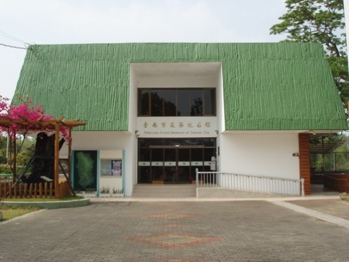  自己先搭公車到火車站，再搭新的綠幹線到左鎮的表姊家與她會合~請她帶我去參觀化石館，然後回表姐家吃飯、休息，下午可以走到離她家約3分鐘的圖書館看書，或在附近走走，體驗鄉村生活、呼吸新鮮空氣 ! | 錢. | 公車 | 200元
8:00起床  8:30出發  9:00到草山月世界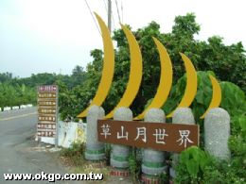  12:30吃飯.休息  14:30搭公車去逛街  17:30各自回家 | 草山月世界是位在台南縣左鎮鄉的青灰岩地形，由砂岩與頁岩所組成，屬於高鹼性的白堊土地形。月世界因地質鬆軟且鹽分含量高，不利於草木生長，沿途只有耐旱的刺竹，在不同的季節裡，刺竹呈現出紅黃綠相異的樣貌，爬上308公尺的至高點還可欣賞晨曦與夕陽，居高臨下的寬闊視野令人心曠神怡。  欣賞完漂亮的風景後~就準備坐公車去北門路與表姐逛逛~到了5點多那邊就各自回家。 | 錢. | 車  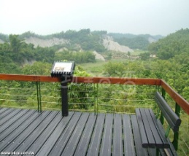 | 500元

